У спасателей на воде начались водолазные сборы

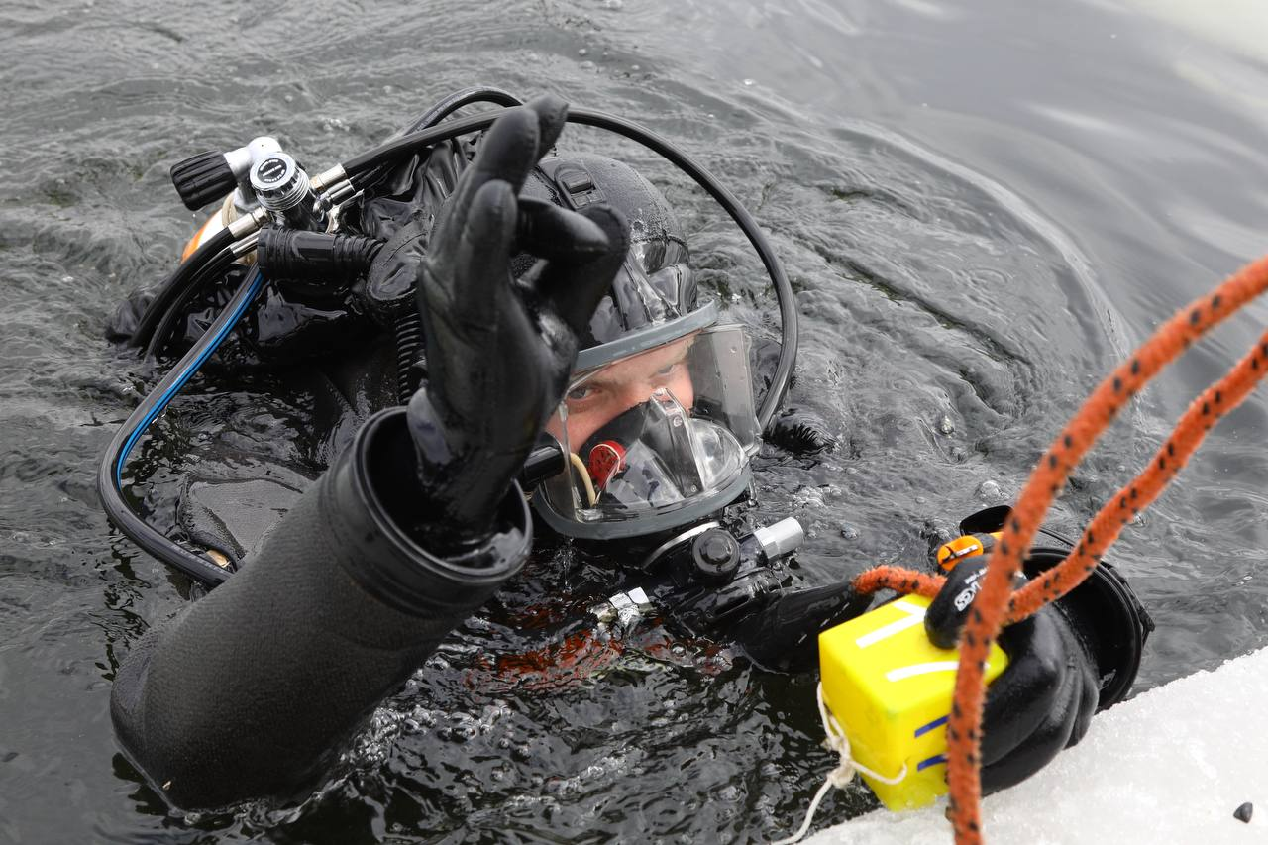

В Московской городской поисково-спасательной службе на водных объектах стартовали водолазные сборы.
Проверка проходит на базе поисково-спасательной станции «Строгино». Специалистам предстоит продемонстрировать свои теоретические знания и практические навыки для получения допуска к водолазным спускам.
Водолазу необходимо знать физику, основы водолазной медицины, все элементы водолазного снаряжения, а также иметь отличное здоровье, стрессоустойчивость, выносливость, способность к концентрации и принятию решений в критических ситуациях. Как отбор, так и подготовка кандидатов на должность водолаза, подчиняются строгим правилам, регулирующим проведение водолазных работ.
- Теоретические знания водолазного дела подтверждаются специальными тестами и задачами.
- Практическая часть состоит из рабочей проверки воздушно-дыхательного аппарата и водолазного снаряжения. Члены комиссии следят за правильным выполнением всех действий водолаза, которые необходимо делать перед погружением. Затем проходит непосредственно сам водолазный спуск.
Во время спуска рабочему водолазу необходимо погрузиться в воду и по сигналам руководителя спуска обнаружить на глубине манекен. На манекене закреплено множество пронумерованных кубиков. Перед спуском водолаз получает задачу найти кубик с конкретным номером, срезать его и поднять на поверхность. После этого задача считается выполненной. Комиссия учитывает время, затраченное на выполнение задания.
Мероприятие рассчитано на три недели, за это время комиссию пройдут все работники поисково-спасательных станций Службы. Пожелаем им удачи!

